ΕΛΛΗΝΙΚΗ ΔΗΜΟΚΡΑΤΙΑ

ΠΑΝΕΠΙΣΤΗΜΙΟ ΠΕΛΟΠΟΝΝΗΣΟΥ
ΤΜΗΜΑ ΦΙΛΟΛΟΓΙΑΣ


ΕΛΛΗΝΙΚΗ ΔΗΜΟΚΡΑΤΙΑ
ΥΠΟΥΡΓΕΙΟ ΠΑΙΔΕΙΑΣ ΚΑΙ ΘΡΗΣΚΕΥΜΑΤΩΝ

ΠΕΡΙΦΕΡΕΙΑΚΗ Δ/ΝΣΗ Π. & Δ. ΕΚΠΑΙΔΕΥΣΗΣ
ΠΕΛΟΠΟΝΝΗΣΟΥ
ΠΕΡΙΦΕΡΕΙΑΚΟ ΚΕΝΤΡΟ ΕΚΠΑΙΔΕΥΤΙΚΟΥ
ΣΧΕΔΙΑΣΜΟΥ (ΠΕ.Κ.Ε.Σ.) ΠΕΛΟΠΟΝΝΗΣΟΥ

5οι ΜΑΘΗΤΙΚΟΙ ΑΓΩΝΕΣ ΡΗΤΟΡΙΚΗΣ ΤΕΧΝΗΣ ΔΕΥΤΕΡΟΒΑΘΜΙΑΣ ΕΚΠΑΙΔΕΥΣΗΣ
ΠΕΡΙΦΕΡΕΙΑΣ ΠΕΛΟΠΟΝΝΗΣΟΥ 2020
Το Τμήμα Φιλολογίας του Πανεπιστημίου Πελοποννήσου και το Περιφερειακό Κέντρο Εκπαιδευτικού Σχεδιασμού Πελοποννήσου (ΠΕΚΕΣ) συνδιοργανώνουν τους 5ους Μαθητικούς Αγώνες Ρητορικής Τέχνης για μαθητές Δευτεροβάθμιας Εκπαίδευσης της Περιφέρειας Πελοποννήσου 2020.
Οι αιτήσεις συμμετοχής των σχολείων (Γυμνασίων και Λυκείων) θα πρέπει να αποσταλούν ηλεκτρονικά μέχρι την Παρασκευή 31 Ιανουαρίου 2020 μέσω της φόρμας:
https://docs.google.com/forms/d/e/1FAIpQLSelqQr8Gxng3Vet139n8_XMLSiwoNQlCnxIx8M8k8o9HjZgmw/viewform?usp=sf_link

Σχετικό επιμορφωτικό υλικό και ειδοποιήσεις για τα σεμινάρια και τους Αγώνες ανακοινώνονται στο ιστολόγιο: «ΡΗΤΟΡΙΚΟΙ ΑΓΩΝΕΣ ΠΕΡΙΦΕΡΕΙΑΣ ΠΕΛΟΠΟΝΝΗΣΟΥ»: https://rhetorikoiagones.blogspot.com

Πληροφορίες-επικοινωνία:
Βολονάκη Ελένη, τηλ.: 693 724 1593, Σόλαρης Ιωάννης, τηλ.: 694 315 3865
Ηλεκτρονική διεύθυνση: retorikoiagones@gmail.com

ΕΛΕΝΗ ΒΟΛΟΝΑΚΗ ΔΗΜΗΤΡΗΣ ΟΙΚΟΝΟΜΟΠΟΥΛΟΣ
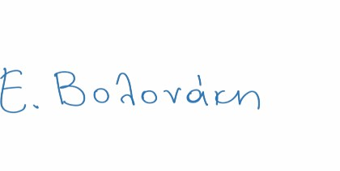
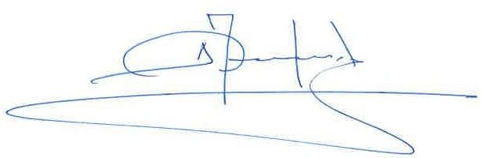
Υπεύθυνη Φορέα Οργάνωσης Υπεύθυνος Φορέα Συνδιοργάνωσης
Τμήμα Φιλολογίας Παν. Πελοποννήσου Περιφερειακός Διευθυντής Εκπαίδευσης

